Hoja de Datos

Ratón para juegos Logitech® G403 Prodigy™

- Un ratón para juegos ligero y cómodo diseñado para un rendimiento óptimo para jugar.

Descripción del producto
Con el ratón para juegos Logitech® G403 Prodigy™, el juego mejora y tú también. Presentando un diseño ergonómico y muy confortable, el sensor de ratones para juegos más avanzado del mundo y una increíble respuesta en los botones, el G403 Prodigy ofrece rendimiento de juego sin complejidad innecesaria. Con iluminación ajustable, configuraciones de botones y DPI, puedes personalizarlo para combinar tus preferencias y estilo.

Características clave

Diseñado para el confort: Con un cuerpo ligero (90 gramos) y ergonómico, el G403 Prodigy está hecho para ajustarse a tu mano y brindar un confort perdurable durante las sesiones de juego. Las agarraderas de goma a los lados izquierdo y derecho otorgan un mayor control, y el peso removible de 10 gramos incluido te permite incrementar el peso del ratón si así lo deseas.

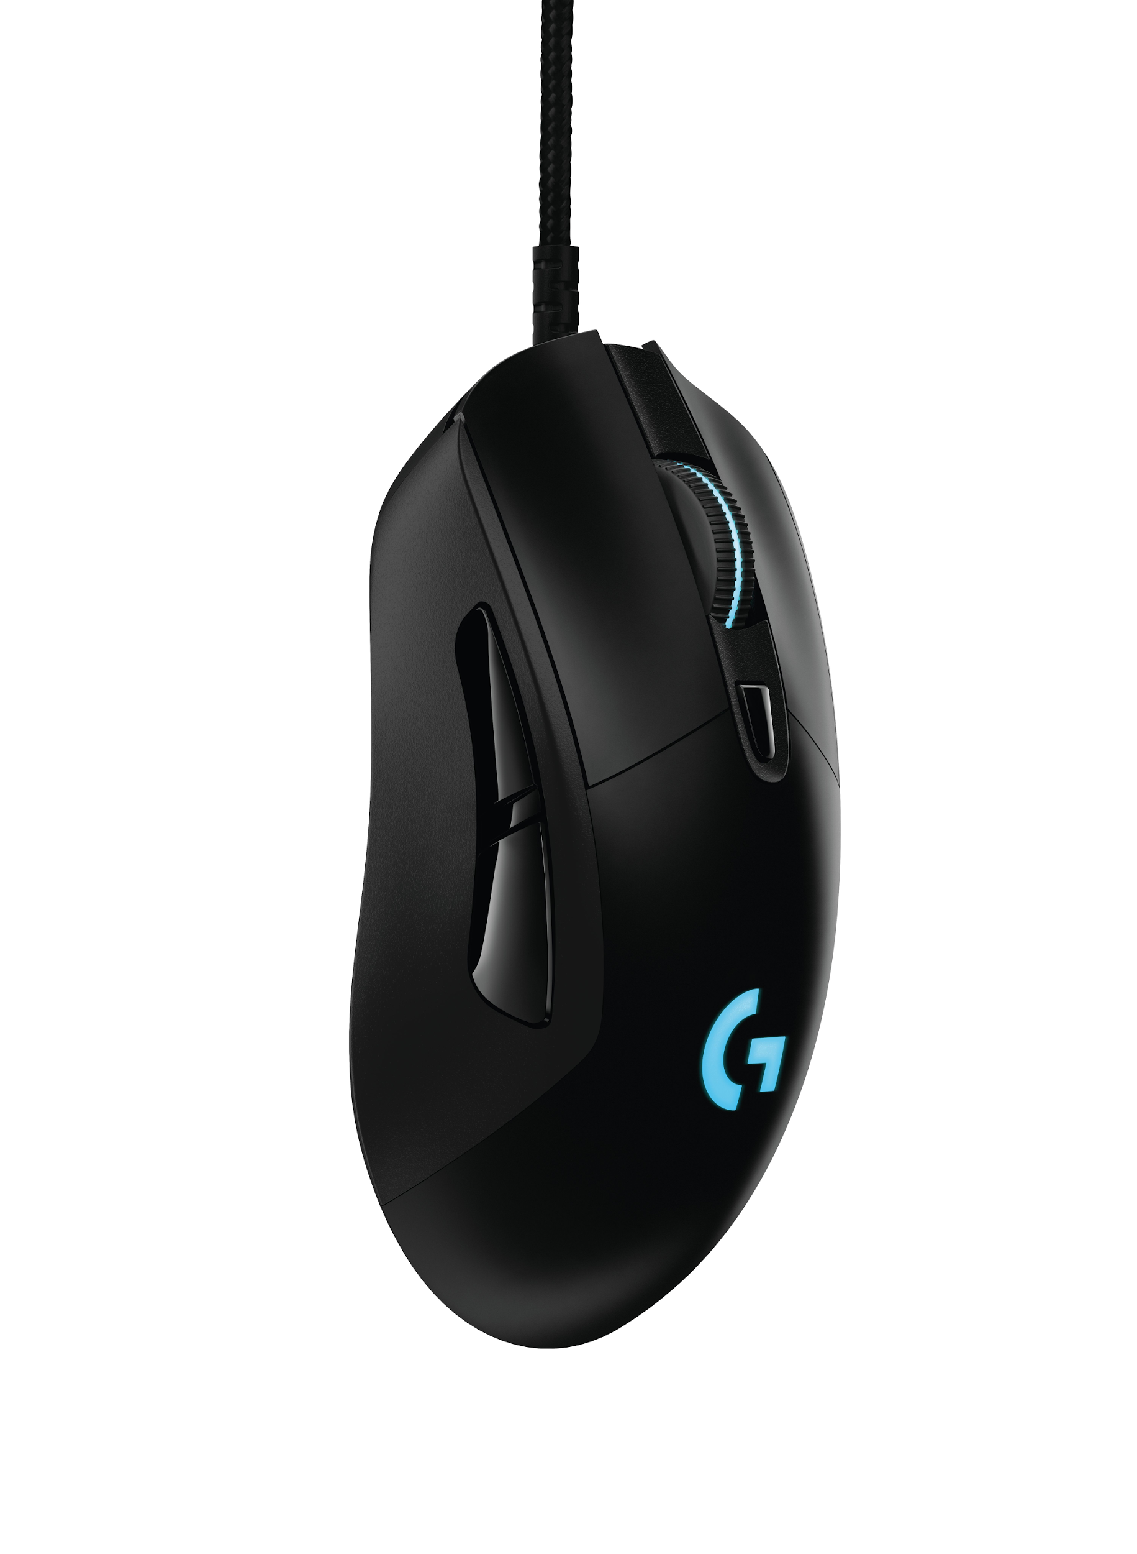

- Rendimiento para jugar: El G403 Prodigy es ocho veces más rápido que los ratones estándares, lo que significa que cuando se mueve o se presiona, la respuesta en la pantalla es casi instantánea. Cada uno posee una tensión de botón avanzada que ayuda a mantener los botones izquierdo y derecho listos para el clic, reduciendo la fuerza requerida para el mismo, lo que crea un nivel de respuesta excepcional.

- Aumenta tu precisión: El G403 Prodigy incluye el PMW3366, el sensor de ratones para juegos más avanzado del mundo. Preferido por los profesionales de eSport alrededor del planeta, es excepcionalmente preciso y consistente, dándote la confianza de una respuesta más veloz y una puntería más exacta. Apunta el cursor de tu ratón a través de tu tacto, y no sólo de tu vista, para que se convierta en una extensión de tu mano.

- Iluminación programable: Los ratones pueden utilizarse al salir del empaque o pueden configurarse utilizando el Logitech Gaming Software para combinar tus preferencias exactas. Escoge de una paleta de más de 16.8 millones de colores y diferentes niveles de brillo para estar a la par de tu equipo favorito, estilo preferido, sistema o ambiente.

- Botones y DPI configurables: Los usuarios avanzados pueden configurar los seis botones programables para simplificar las acciones en el juego y ejecutar rápidamente comandos intrincados. Siguiendo esta línea, el movimiento DPI te permite programar e intercambiar entre más de cinco ajustes de sensibilidad, desde la puntería con precisión al nivel de los pixeles (200 DPI) para los disparos a distancia, hasta los movimientos relámpago (arriba de 12,000 DPI) para vueltas de 180 grados. Puedes guardar tus preferencias en la memoria incluida en el ratón y utilizarlo en cualquier PC que tengas sin necesidad de instalar un software o reconfigurar las opciones en una nueva computadora.

Requerimientos del sistema

- El software de instalación opcional funciona con Windows® 7 o posterior.
- Se conecta vía puerto USB.
- Conexión de internet y 100 MB de espacio libre en memoria para instalación del software opcional.
Especificaciones físicas

- Dimensiones (A x A x P) 124 milímetros x 68 milímetros x 43 milímetros
- Peso: 90 gramos (sólo del ratón) y 10 gramos (peso opcional)
- Longitud del cable: 2 metros

Seguimiento

- Resolución: 200 – 12,000 DPI
- Aceleración máxima: >40G*
- Velocidad máxima: >300 ips*

* Pruebas realizadas en Logitech G240 Gaming Mouse Pad

Respuesta

- Formato de datos USB: 16 bits/axis
- Velocidad de respuesta USB: 1000Hz (1milisegundos)
- Microprocesador: 32-bit ARM

Deslizamiento

- Coeficiente de fricción dinámica**: .1 μ (k)
- Coeficiente de fricción estática**: .15 μ (s)

** Pruebas realizadas en superficie de chapa de madera

Resistencia

- Botones (izquierdo/derecho): 20 millones de clics
- Pies: 250 kilómetros

Garantía

- 2 años de garantía de hardware limitada

# # #
Acerca de Logitech
Logitech diseña productos que tienen un lugar en la vida diaria de la gente, conectándolos con las experiencias digitales que les importan. Hace más de 30 años, Logitech comenzó a conectar personas a través de computadoras y ahora crea dispositivos que unen a la gente a través de música, juegos, video y computación. Fundada en 1981, Logitech International es una compañía pública suiza enlistada en el SIX Swiss Exchange (LOGN) y en el Nasdaq Global Select Market (LOGI). Encuentra a Logitech en http://www.logitech.com, el blog de la compañía o @LogitechVC.

2016 Logitech, Logicool, Logi y otras marcas Logitech son propiedad de Logitech y pueden estar registradas. Todas las otras marcas son propiedad de sus respectivos dueños. Para más información sobre Logitech y sus productos visite la página web de la compañía www.logitech.com.

CONTACTO
Oscar Fiesco
Another Company
(55) 6392 1100 ext. 2419
oscar@anothercompany.com.mx

